
https://lsionionnison.com/

ΕΠΕΡΩΤΗΣΗ:
Πότε θα ολοκληρωθούν τα έργα αποκατάστασης από τις καταστροφές του «ΙΑΝΟΥ» (17.09.2020) στον δρόμο ΦΡΙΚΕΣ-ΚΙΟΝΙ, τον ΜΠΡΟΣ ΑΕΤΟ και της δημιουργίας του «ΟΔΥΣΣΕΙΑΚΟΥ ΨΗΦΙΑΚΟΥ ΚΕΝΤΡΟΥ»στην ΙΘΑΚΗ;
ΤΑ ΨΕΥΤΙΚΑ ΤΑ ΛΟΓΙΑ ΤΑ ΜΕΓΑΛΑ
Συνοπτικά καταγράφουμε την εξέλιξη των «έργων»:
Α. Επαρχιακός Δρόμος Φρίκες-Κιόνι στην Ιθάκη («ΙΑΝΟΣ» 17 & 18.09.2020)
- 10.11.2022 Έγκριση Μελέτης για αποκατάσταση 690.000 ευρώ.
- 14.12.2022 Ημερομηνία Δημοπράτησης.
- 19.04.2023 Υπογραφή Σύμβασης από την Ανάδοχο Εταιρεία.
- 16.10.2023Συμβατική ημερομηνία ολοκλήρωσης του έργο.
- 13.02.2024 Νέα ημερομηνία ολοκλήρωσης του έργου.
- 13.06.2024 Νέα ημερομηνία ολοκλήρωσης του έργου.
- 13.12.2024 Νέα ημερομηνία ολοκλήρωσης του έργου.
- 08.08.2024 Κατάθεση λογαριασμού από την Ανάδοχο Εταιρεία για πληρωμή.
- 12.09.2024 Ειδική Δήλωση Διακοπής Εργασιών λόγω μη πληρωμής από Περιφέρεια Ιονίων Νήσων.
- 26.09.2024Διακοπή Εργασιών λόγω μη πληρωμής από Περιφέρεια Ιονίων Νήσων.
- 13.06.2025Νέα ημερομηνία ολοκλήρωσης του έργου.
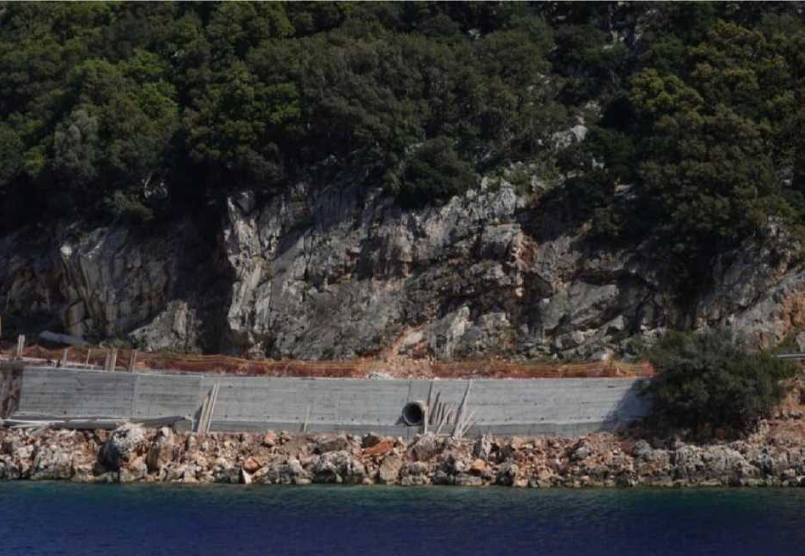
Η πραγματικότητα σήμερα (photo 1^{ος} 2025)

Β. Επαρχιακός Δρόμος στη θέση Μπρος Αετός Ιθάκης («ΙΑΝΟΣ» 17 & 18.09.2020)

- 15.12.2022 Έγκριση Μελέτης για αποκατάσταση 2.160.000 ευρώ.
- 04.04.2023 Ημερομηνία Δημοπράτησης.
- 03.07.2023 Υπογραφή Σύμβασης με την Ανάδοχο Εταιρεία.
- 27.06.2024 Συμβατική ημερομηνία ολοκλήρωσης του έργου.
- 27.10.2024 Νέα ημερομηνία ολοκλήρωσης του έργου.
- 22.09.2025Νέα ημερομηνία ολοκλήρωσης του έργου.
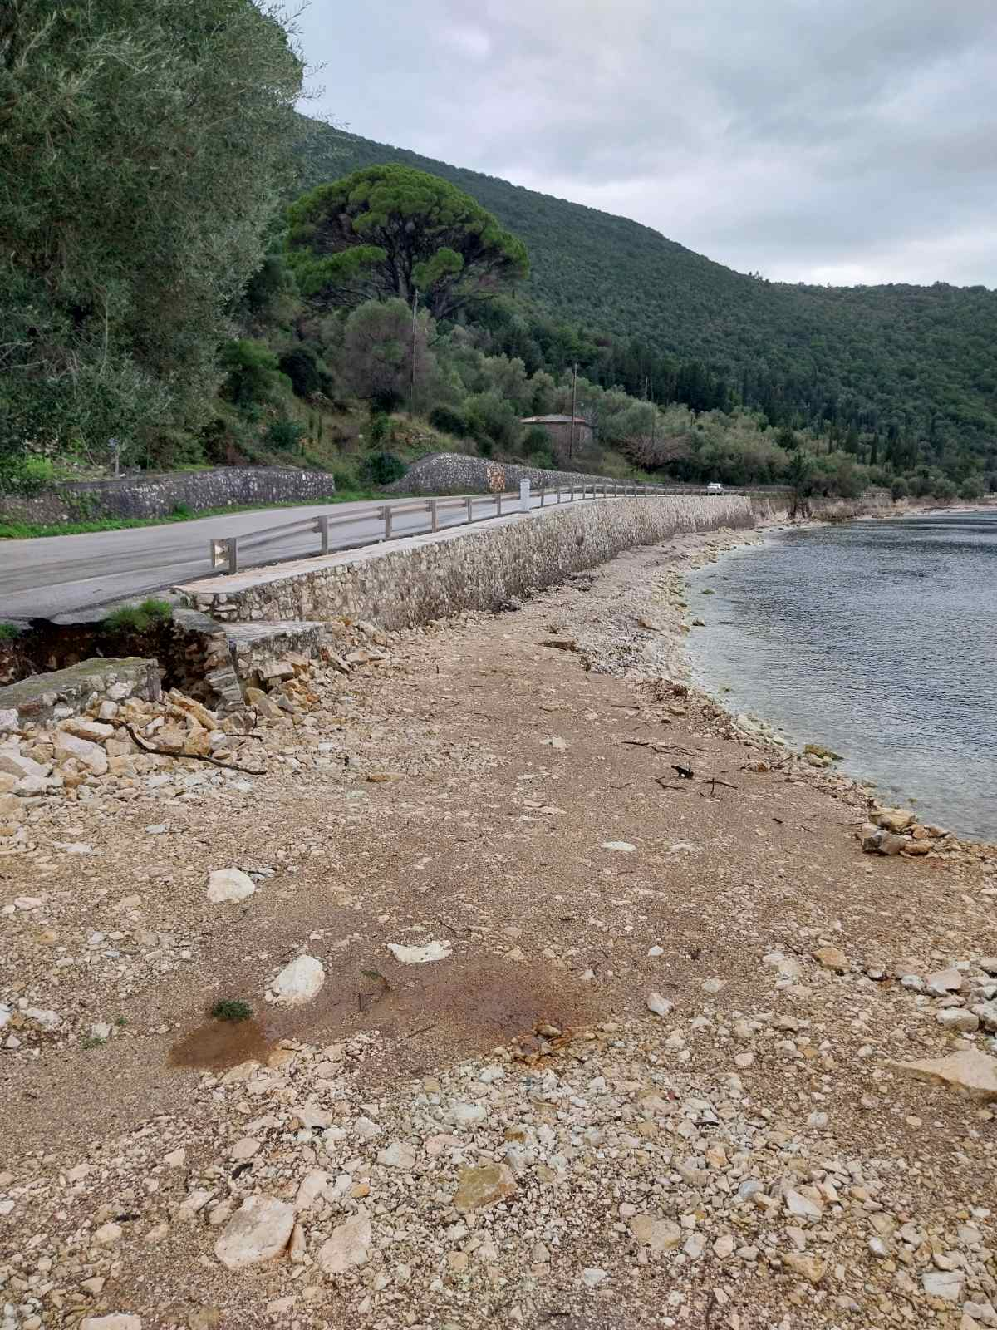
Η πραγματικότητα σήμερα (photo 15.02.2025)

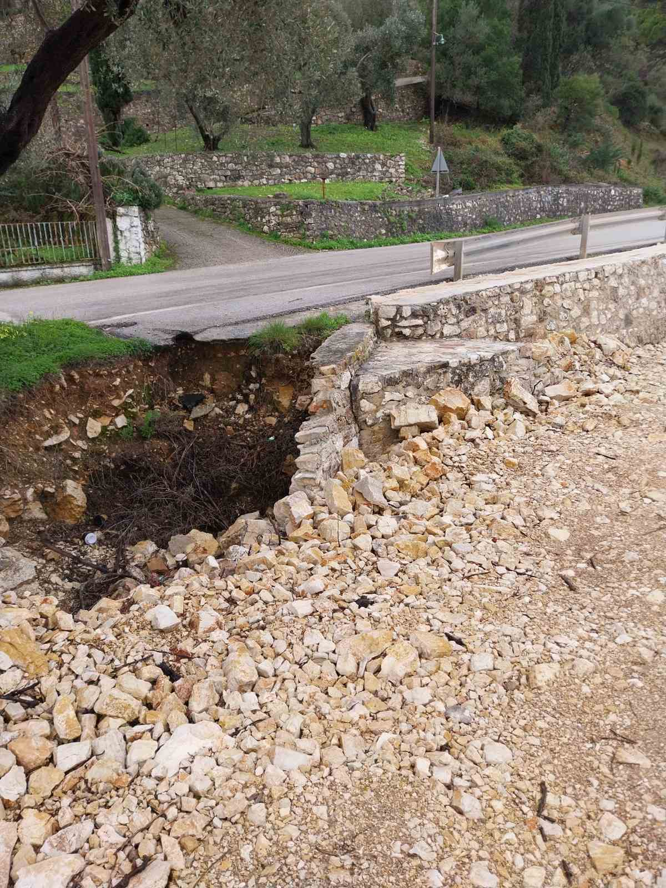
Η πραγματικότητα σήμερα(photo 15.02.2025)
Γ. Οδυσσειακό Κέντρο Δήμου Ιθάκης (Πρώην Ειρηνοδικείο)
- 04.09.2017 Απόφαση Δημοτικού Συμβουλίου Ιθάκης.
- 14.11.2022 Προγραμματική Σύμβαση μεταξύ Π.Ι.Ν.-Δήμου Ιθάκης-ΕΥΔΗΜΟΣ Α.Ε.
- 29.12.2023 Υπογραφή Σύμβασης με την Ανάδοχο Εταιρεία.
- 26.06.2024 Συμβατική ημερομηνία ολοκλήρωσης του έργου.
- 14.11.2024 Νέα ημερομηνία ολοκλήρωσης του έργου.
- 02.08.2024 Ειδική Δήλωση Διακοπής Εργασιών λόγω μη πληρωμής από την Περιφέρεια Ιονίων Νήσων.
- 14.10.2024 Αίτημα Αναδόχου Εταιρείας για Διάλυση της Σύμβασης λόγω μη πληρωμής από την Περιφέρεια Ιονίων Νήσων.
- 28.11.2024 Απόρριψη Αιτήματος Διάλυσης της Σύμβασης.
- 14.03.2025Νέα ημερομηνία ολοκλήρωσης του έργου.

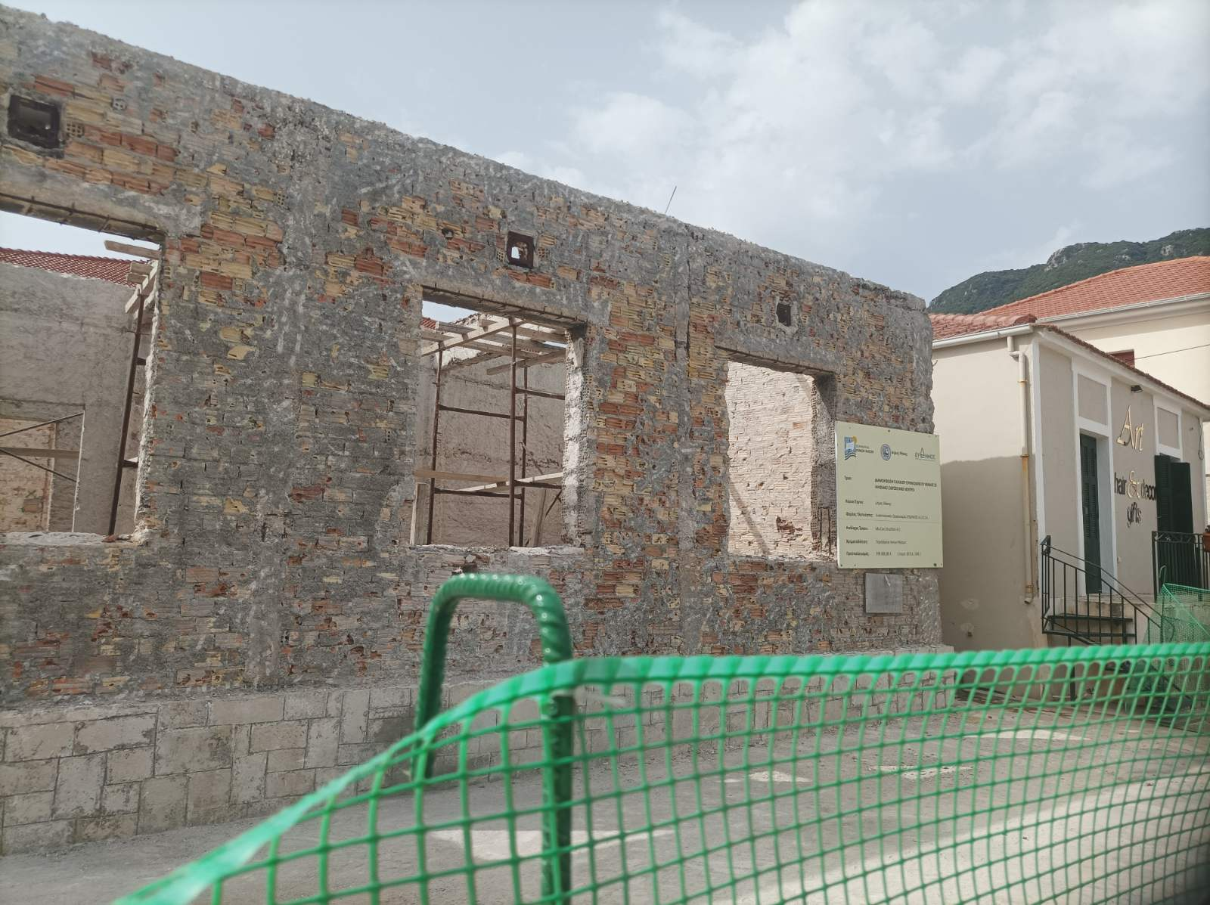
Η πραγματικότητα στις 26.06.2024 (Συμβατική ημερομηνία ολοκλήρωσης του έργου)

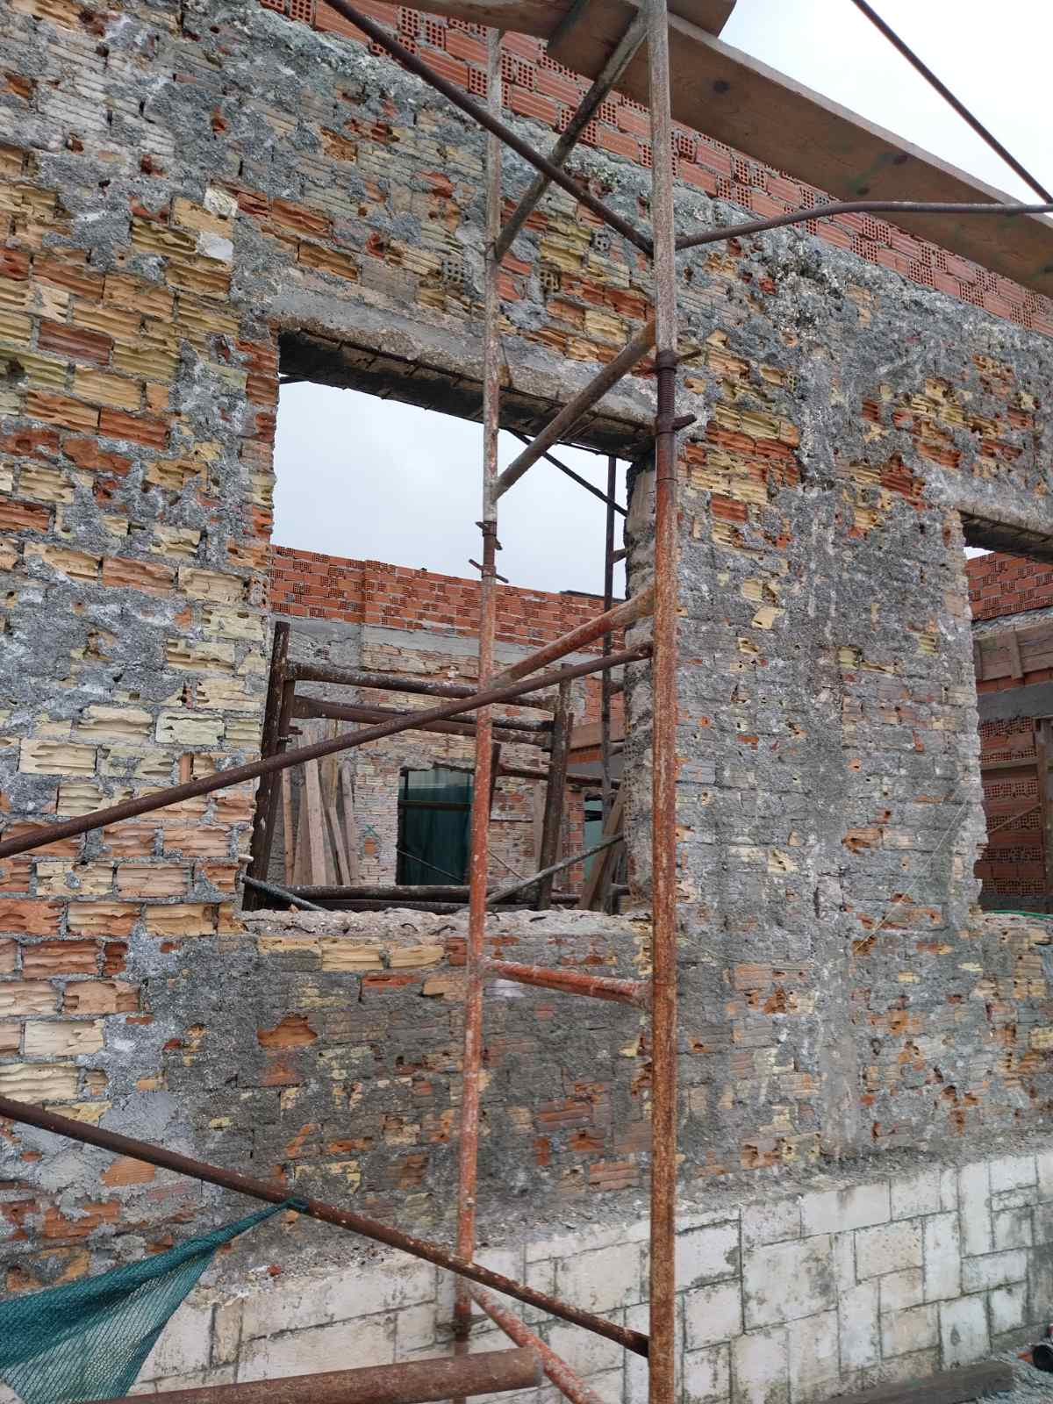
Η πραγματικότητα σήμερα(photo 15.02.2025), 1 μήνα πριν την νέα ημερομηνία ολοκλήρωσης του έργου (14.03.2025)
Επερωτάται ο κ. Περιφερειάρχης:
- Η διαδικασία αποκατάστασης του δρόμου Φρίκες – Κιόνι ξεκίνησε στις 10.11.2022 και έπρεπε να ολοκληρωθεί στις 27.06.2024, ενώ έχουν δοθεί και τρείς νέες ημερομηνίες ολοκλήρωσης. Πότε επιτέλους θα τελειώσει το έργο;
- Για την αποκατάσταση του δρόμου στην θέση Μπρός Αετός έχουν γίνει ελάχιστα και η διαδικασία αποκατάστασης ξεκίνησε στις 15.12.2022 και έπρεπε να ολοκληρωθεί στις 27.06.2024, ενώ έχουν δοθεί δυο νέες ημερομηνίες ολοκλήρωσης. Πότε επιτέλους θα τελειώσει το έργο;
- Για την κατασκευή του Οδυσσειακού Κέντρου Δήμου Ιθάκης έχουν γίνει ελάχιστα και η διαδικασία για την δημιουργία ξεκίνησε στις 04.09.2017 και έπρεπε να ολοκληρωθεί στις 26.06.2024, ενώ έχουν δοθεί δυο νέες ημερομηνίες ολοκλήρωσης. Θα τελειώσει το έργο όπως προβλέπεται από την τρίτη ημερομηνία παράδοσης δηλαδή στις 14.03.2025;
- Η κατασκευή των παραπάνω έργων έχει διακοπεί για μεγάλα χρονικά διαστήματα και λόγω μη πληρωμής των Αναδόχων Εταιρειών από την Περιφέρεια Ιονίων Νήσων. Θα εξασφαλίσετε την αναγκαία χρηματοδότηση ώστε να ολοκληρωθούν άμεσα;
- Θα σταματήσει επιτέλους η κοροϊδία του λαού της Ιθάκης (μέσω των Δελτίων Τύπου κ.α) περί κανονικής πορείας της εκτέλεσης των έργων;
- Θα σταματήσετε να καλύπτεται την κυβέρνηση για την μη χρηματοδότηση, θα την καταγγείλετε και θα ενημερώσετε τον λαό της Ιθάκης για αυτό;

Οι Περιφερειακοί Σύμβουλοι της Λαϊκής Συσπείρωσης
Νίκος Γκισγκίνης, Αλεξάνδρα Μπαλού, Παναγιώτης Σοφός

19.02.2025

Συν.:Υπόμνημα των Προέδρων των Δ.Κ. της Ιθάκης όπως δημοσιεύτηκε στα Μ.Μ.Ε. στις 30.12.2024

